ЗАКУПКА № 2022/11/56 от 16.11.2022 г.

СПЕЦИФИКАЦИЯ

№ п/п | Наименование товара | Основные характеристики | Кол-во | Единица измерения
1 | Подшипник NADELLA FG824EE.01, 27848  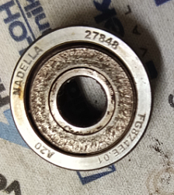 | Подшипник опорный роликовый | 4,00 | шт

АНАЛОГИ НЕ ДОПУСКАЮТСЯ

Заказчик: ООО ПК «КУБИ БЛОК ЕГОРЬЕВСКИЙ» (ИНН 7722472936, ОГРН 1197746162349)

Место поставки: 140301, Московская область, город Егорьевск, улица Меланжистов, дом 3Б.

ОБЯЗАТЕЛЬНО указание срока поставки!

Предпочтение доставке силами и за счет Поставщика.

Предпочтение предложениям с отсрочкой оплаты.

